Приложение 2
Требования к оформлению материалов доклада

Материалы доклада направляются участником в электронном виде на электронную почту организаторов dni_nauki_vshte@mail.ru не позднее 23 мая 2021 г.
В названии файлов указывают ФИО первого автора. Например: ИвановИИ.
Материалы необходимо прислать в двух форматах: *.rtf и *.pdf, справку или cкриншот отчета проверки в системе «Антиплагиат» с оригинальностью более 75% и лицензионный договор.
Объем публикации не должен превышать 5 страницы.

Сначала указывается УДК (Универсальная десятичная классификация), выравнивание по левому краю, размер кегля 12 пт. Через 1 строку указывается название работы ПРОПИСНЫМИ буквами, выравнивание по центру, размер кегля 14 пт. На следующей строке по центру указываются авторы через запятую. Фамилия докладчика подчеркивается. На следующей строке указывается организация курсивом, в которой работают / учатся авторы материалов доклада, выравнивание по центру, размер кегля 12 пт. Если авторы работают / учатся в разных организациях, то место работы / учебы указывается, как в примере, выравнивание по центру, размер кегля 12 пт. На следующей строке указывается курсивом контактный e-mail, выравнивание по центру, размер кегля 12 пт.
Через 1 строку название, авторы и организация дублируются на английском языке (см. пример).
Шрифт основного текста публикации Times New Roman, 14 пт, междустрочный интервал – 1,5 строки, интервал перед и после абзаца – 0 пт. Поля: слева, справа, вверху и внизу – 20 мм. В тексте статьи использовать скобки вида «…». Дроби и интервалы оформлять как: 1,2…1,8 м; 5–7 м. Формулы набирать в редакторах формул, лучше Microsoft Equation, настроенных по умолчанию. Нумеруются только те формулы, на которые есть ссылка в тексте. Красная строка 1,5 см. Ссылки на литературу необходимо указывать в квадратных скобах [1].
Подписи к рисункам необходимо выравнивать по центру, размер кегля 11 пт. Название таблицы необходимо выравнивать по центру, размер кегля 11 пт. В основном тексте обязательно указывать ссылки на рисунки и таблицы.
Между основным текстом, таблицами и рисунками необходимо оставлять 1 пустую строку.
Через 1 строку после основного текста указывается библиографический список, выравнивание по центру полужирным шрифтом, размер кегля 12 пт. Нумерация списка должна согласовываться с номерами, указанными в основном тексте. Библиографический список оформляется согласно правилам ГОСТа (пример ниже).

Требования к содержанию статьи

Статья должна иметь структуру. Введение. Объекты и методы исследования. Основные результаты исследования. Анализ и обсуждение результатов. Выводы. Библиографический список. Благодарности. В статье необходимо четко указать цель работы и полученные выводы по результатам исследования, соответствующие поставленной цели.
Материалы должны содержать не менее 75 % оригинального текста от общего объема. Проверка в системе «Антиплагиат» проводится как авторами, так и оргкомитетом.

УДК 620.92

НАЗВАНИЕ СТАТЬИ
Иванов И.И.¹, Петров П.П.²
¹Санкт-Петербургский государственный университет промышленных технологий и дизайна Высшая школа технологии и энергетики
²Санкт-Петербургский государственный университет
e-mail: contact@mail.ru

NAME OF ABSTRACT
Ivanov I.I.¹, Petrov P.P.²
¹Saint-Petersburg state university of industrial technologies and design High School of technology and engineering
² Saint-Petersburg state university

Основной текст (рис. 1)
Основной текст (табл. 1)

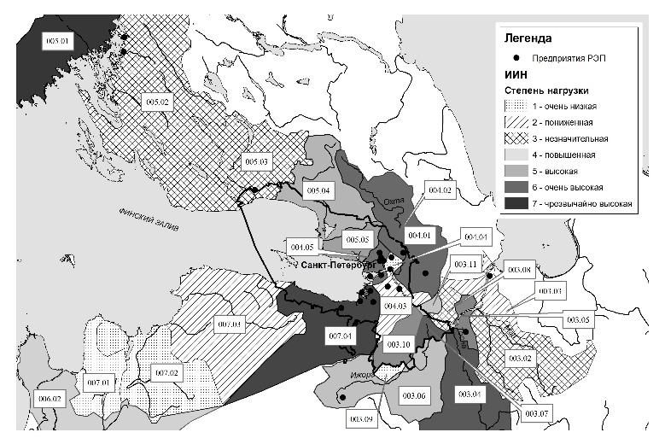
Рис. 1. Название, Times New Roman, 12 Pt

Таблица 1
Название, Times New Roman, 12 Pt
Parameter | Measurement unit | Value
COD | mg/l | 125
BOD5 | mg/l | 25
SS | mg/l | 35
Total N | mg/l | N/A
NH4-N | mg/l | N/A
Total P | mg/l | N/A

Библиографический список
1.Ляшков В.И., Кузьмин С.Н. Нетрадиционные и возобновляемые источники энергии: учебное пособие. – Тамбов: Изд-во Тамб. гос. техн. ун-та, 2003. – 96 с.
2. Аккумуляторы для солнечных батарей — обзор цен на модели [Электронный ресурс] // Интернет-журнал об альтернативной энергии SlarkEnergy. URL:http://slarkenergy.ru/solar/battery/akkumulyator.html (дата обращения: 25.09.2018).
3. Книга о «солнце». Руководство по проектированию систем солнечного теплоснабжения к 10-летию ООО «Виссман» в Украине. – Киев: Злато-граф, 2010. – 195 с.

